2026학년도 통합과학 팀 탐구

학생용 상세 사용서
  - 첫 로그인부터 자기·동료평가까지 팀 탐구를 진행하는 방법
과탐실 AI 탐구 플랫폼 · 운영 리비전 2026-08-29

접속 주소 과탐실 AI 탐구 플랫폼 열기
Chrome 또는 태블릿의 기본 브라우저에서 접속합니다. 비밀번호와 학생 자료는 사용서에 기록하지 않습니다.

이 사용서에서 다루는 내용
1. 첫 로그인과 팀 확인
2. AI와 탐구 방향 찾기
3. 계획서와 준비물 신청
4. 개인 일지와 팀 보고서
5. 시험 결과
6. 자기·동료평가와 문제 해결

1. 첫 로그인과 팀 확인
선생님에게 받은 로그인 카드로 접속하고, 본인만 아는 새 비밀번호를 만든 뒤 팀 정보를 확인합니다.
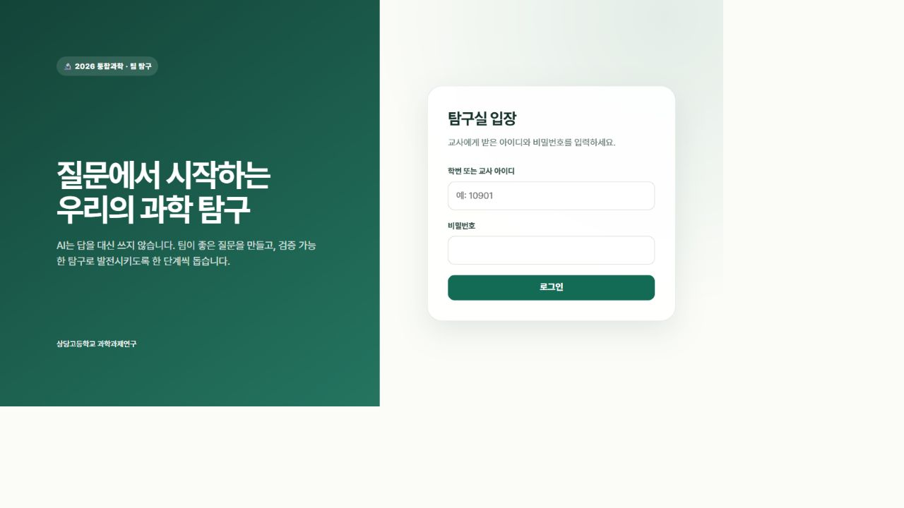
그림 1. 과탐실 AI 탐구 플랫폼 로그인 화면
- 로그인 5자리 학번과 임시 비밀번호를 입력합니다.
- 처음 로그인하면 8자 이상이며 글자와 숫자가 포함된 새 비밀번호로 바꿉니다.
- 비밀번호는 친구에게 알려 주거나 공용 태블릿에 저장하지 않습니다.
- 비밀번호를 잊으면 선생님께 초기화를 요청합니다. 여러 번 추측하지 않습니다.
- 팀 확인 화면 상단의 반·팀명·팀원·팀장을 확인합니다.
- 팀이 다르거나 팀이 없다고 나오면 선생님께 바로 알립니다.
- 팀원 제거·이동은 선생님만 처리합니다. 다른 학생 계정으로 로그인하지 않습니다.

2. AI와 탐구 방향 찾기
AI는 답을 대신 쓰는 도구가 아니라 우리 팀이 더 좋은 질문과 계획을 만들도록 돕는 탐구 도우미입니다.
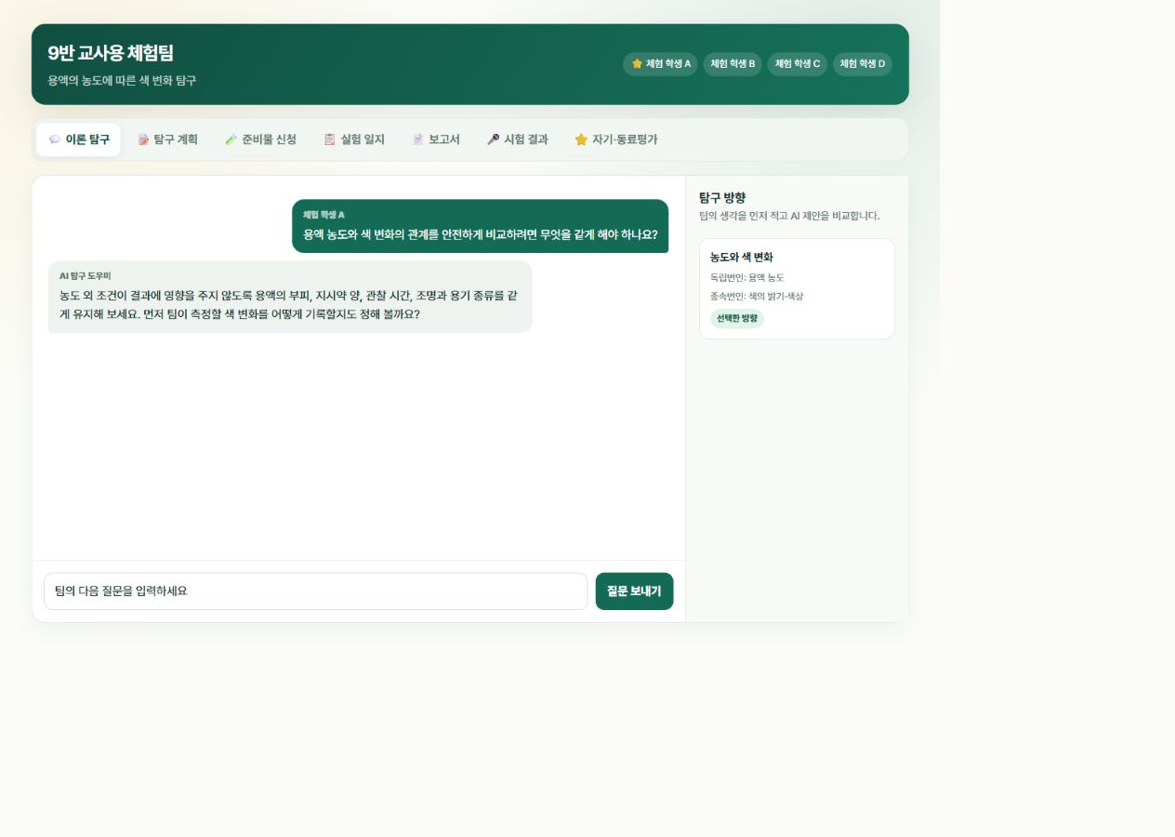
그림 2. 학생 탐구 화면의 팀 정보·탭·AI 대화
- 팀 관심사 입력 궁금한 현상과 비교하고 싶은 조건을 팀의 말로 적습니다.
- 좋은 시작 예: 어떤 조건을 바꾸고 무엇을 측정할지 드러나는 질문
- 피해야 할 시작: 정답만 요구하거나 완성된 계획서 전체를 써 달라는 요청
- 실명·학번·연락처·비밀번호를 AI 대화에 입력하지 않습니다.
- 방향 3개 비교·선택 연구 질문, 독립·종속·통제변인, 안전 요소를 팀원과 비교합니다.
- 선택한 방향을 바탕으로 개념·측정 방법·오차·안전·실제 출처를 질문합니다.
- AI가 보여 준 출처는 직접 열어 제목·작성 주체·내용을 확인합니다.
- AI 답변 생성 중에는 입력이 잠시 잠깁니다. 완료된 뒤 다음 질문을 보냅니다.
AI 사용 원칙
우리 팀의 생각을 먼저 적고, AI의 제안은 사실 확인과 팀 토의를 거쳐 사용합니다. 존재하지 않는 논문·사이트·실험 결과를 만들지 않습니다.

3. 계획서와 준비물 신청
팀원이 항목을 나누어 작성하고, 서로 확인한 뒤 선생님께 제출합니다.
- 계획서 공동 작성 같은 항목에는 한 번에 한 명만 입력합니다.
- 연구 동기·목적, 이론적 배경과 실제 출처, 변인·방법, 일정·장소, 안전, 기대효과, 참고문헌을 작성합니다.
- 다른 팀원이 편집 중인 항목에는 작성자 표시와 잠금이 나타납니다. 잠금이 풀린 뒤 수정합니다.
- 항목을 저장한 뒤 팀원과 전체 내용을 확인하고 선생님께 제출합니다.
화면 상태 | 뜻과 다음 행동
선생님 확인 중 | 제출 완료. 검토 결과를 기다립니다.
수정 요청 | 교사 피드백을 읽고 보완한 뒤 다시 제출합니다.
승인 | 계획이 승인되어 일지·보고서 단계로 진행합니다.
재승인 필요 | 승인 뒤 내용을 바꾸었습니다. 반드시 다시 제출합니다.

- 준비물 신청 품명·규격·단가·개수·배송비·상품 링크를 확인합니다.
- 쇼핑 앱에서 복사한 공유 문구 전체를 상품 링크 칸에 붙여 넣어도 됩니다.
- 지원 쇼핑몰 주소는 PC용 주소로 자동 정리됩니다. 오류가 나오면 PC 브라우저에서 상품 주소를 다시 복사합니다.
- 조별 합계가 5만원을 넘으면 경고가 표시됩니다. 제출 전에 선생님과 필요성을 확인합니다.
- 제출 후 시트 반영 상태를 확인하고, 전송 실패가 보이면 반복 제출하지 말고 선생님께 알립니다.

4. 개인 일지와 팀 보고서
일지는 각자 기록하고, 보고서는 팀이 역할을 나누어 함께 완성합니다.
- 개인 실험 일지 계획 승인 후 실험 일지 탭이 열립니다.
- 차시와 날짜, 오늘 한 일, 관찰 결과, 느낀 점과 궁금한 점을 본인이 작성합니다.
- 사진은 차시당 최대 5장입니다. 사람 얼굴·학번·연락처가 나오지 않게 촬영합니다.
- 일지는 본인과 선생님만 볼 수 있습니다. 같은 팀 친구의 개인 일지는 볼 수 없습니다.
- WiFi가 끊겨도 내용을 지우지 않습니다. 브라우저 임시 저장 안내를 확인하고 연결 뒤 다시 전송합니다.
- 팀 최종보고서 연구 목적부터 결론·참고문헌·부록까지 학교 양식 순서로 작성합니다.
- 팀원별 역할을 적고 각자 맡은 항목을 작성합니다.
- 같은 항목을 다른 팀원이 편집 중이면 잠금이 풀릴 때까지 기다립니다. 다른 항목은 동시에 작성할 수 있습니다.
- 자료 정리·결과 분석·고찰에서 관찰 사실과 해석을 구분합니다.
- 팀 전체가 확인한 뒤 제출하고, 수정 요청이 오면 보완해 다시 제출합니다.
- 변경 이력과 복원 저장하기 전 전체 상태가 이력으로 남습니다.
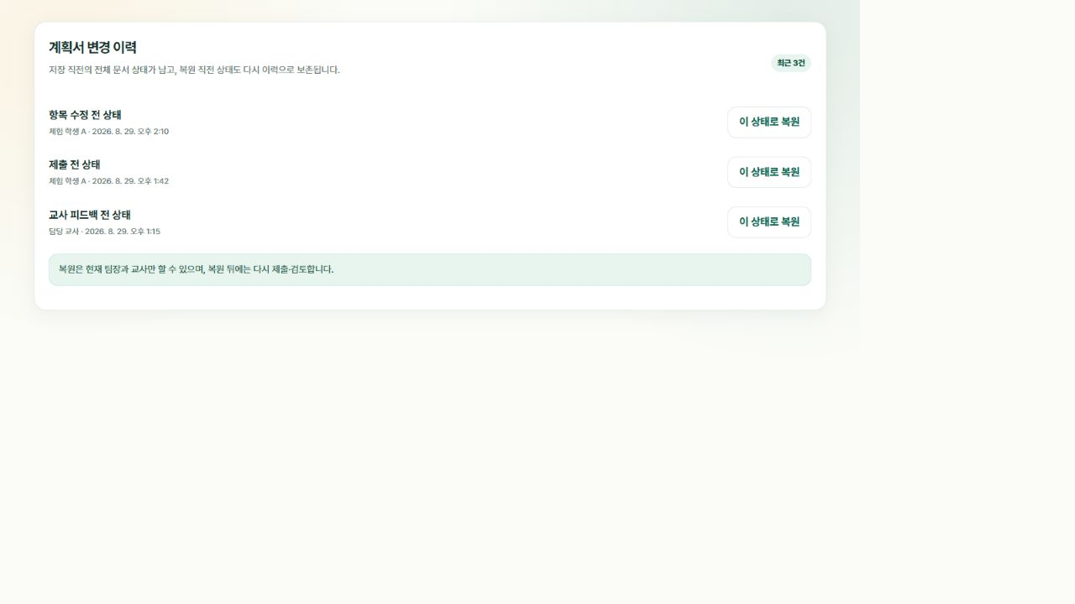
그림 3. 계획서·보고서 변경 이력
- 이력은 팀원이 볼 수 있지만 복원은 현재 팀장과 선생님만 할 수 있습니다.
- 복원하면 복원 직전 상태도 이력에 남고, 문서는 다시 제출·검토해야 합니다.
- 일반 팀원은 복원 버튼이 보이지 않습니다. 팀장에게 이유와 원하는 시점을 먼저 설명합니다.

5. 시험 결과
시험지는 종이로 응시하고, 선생님이 채점·피드백을 입력해 결과를 공개하면 학생 화면에서 확인합니다.
- 시험 결과 공개 전에는 문항·점수·피드백이 학생 화면에 보이지 않습니다.
- 공개 후 시험 결과 탭에서 본인의 점수와 문항별 피드백만 확인합니다.
- 다른 학생의 문항이나 점수를 보려고 하지 않습니다. 결과에 질문이 있으면 선생님께 본인 결과를 보여 주며 문의합니다.
- 개인화 문항은 본인의 일지와 보고서 역할을 바탕으로 만들어집니다. 다른 학생의 개인 일지는 사용되지 않습니다.
공정성 안내
전체 공통·팀 공통·개인화 문항 수와 총점 구조는 학생별로 같게 유지됩니다. 특정 학생의 실명·학번은 AI 출제 입력에 전달되지 않습니다.

6. 자기·동료평가와 문제 해결
평가는 친구를 줄 세우는 활동이 아니라 실제 팀 활동을 돌아보고 다음 협력을 더 좋게 만드는 피드백입니다.
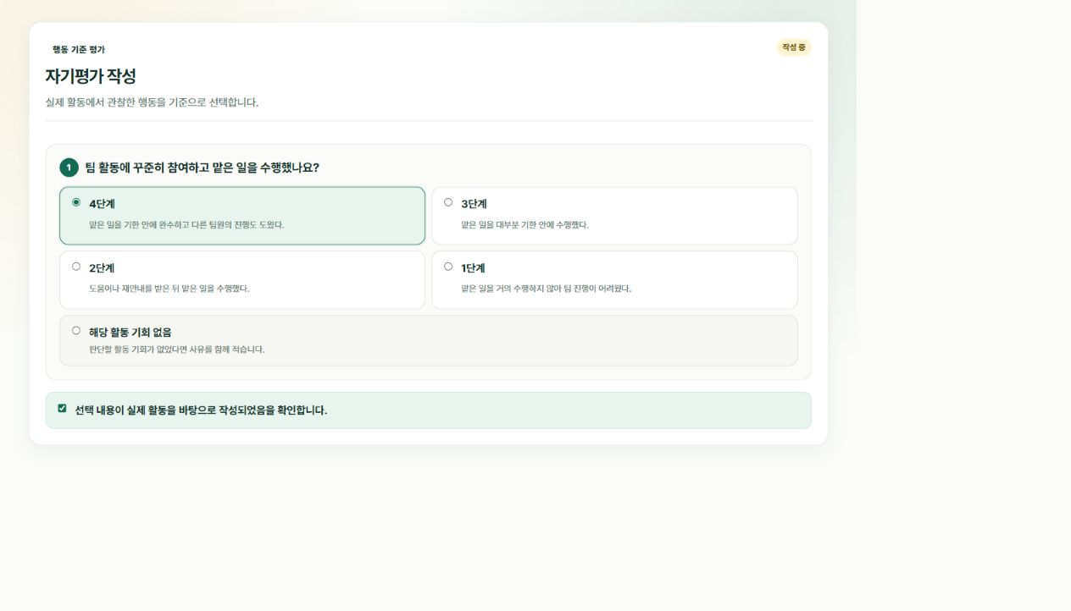
그림 4. 행동 기준 4단계 자기평가
- 자기평가 실제 행동과 가장 가까운 단계를 고릅니다.
- 활동 기회가 없었다면 해당 활동 기회 없음을 선택하고 이유를 적습니다.
- 기여한 점과 다음에 개선할 점을 구체적인 행동으로 작성합니다.
- 동료평가 같은 팀의 현재 팀원을 실제로 관찰한 행동만 평가합니다.
- 판단하기 어렵다면 억지로 숫자를 선택하지 말고 판단하기 어려움과 이유를 적습니다.
- 1·2단계를 선택하면 선생님만 보는 관찰 근거를 적습니다. 모욕·추측·소문은 쓰지 않습니다.
- 익명 의견은 선생님이 승인하거나 최소한으로 가린 뒤에만 공개됩니다.
- 항목별 유효 평가가 3건 미만이면 평균과 개별 의견 대신 선생님 종합 피드백을 받습니다.
상황 | 할 일
로그인 안 됨 | 학번과 비밀번호를 다시 확인하고, 계속 실패하면 선생님께 알립니다.
팀 화면 없음 | 팀 배정을 선생님께 확인합니다.
입력 잠김 | AI 답변 또는 다른 팀원의 편집이 끝날 때까지 기다립니다.
저장 오류 | 내용을 지우지 말고 WiFi를 확인한 뒤 다시 저장합니다.
모바일 링크 오류 | PC 브라우저에서 상품 페이지 주소를 다시 복사합니다.
복원 버튼 없음 | 일반 팀원은 정상적으로 복원할 수 없습니다. 현재 팀장이나 선생님께 요청합니다.

개인정보·안전 체크리스트
- □ AI 대화에 실명·학번·연락처·비밀번호를 입력하지 않았다.
- □ 실험 사진에 얼굴·학번표·연락처가 나오지 않는다.
- □ 실제 확인한 출처만 계획서·보고서에 적었다.
- □ 위험한 화학물질·불꽃·고전압·미생물·인체 적용은 선생님 확인을 받았다.
- □ 친구의 비밀번호·개인 일지·평가 원문을 요구하거나 공유하지 않았다.

